Тема: Надевание и закрепление парика, головных уборов. Наклейка усов и бород готовых комплектов (практика).
Задание для самостоятельной работы:
- Определиться с созданием сценического образа героя;
- Найти репродукцию или нарисовать самому эскиз;
- Подобрать необходимые атрибуты;
- Примерить этот образ на себя и сфотографировать результат выполненной работы.
Пример:
Повариха из кинофильма « Сказка о царе Салтане»
Славянская внешность, в основе грим полного, весёлого лица. Атрибуты: платок однотонный, убрусь (головной убор)
Капитан Джек Воробей из кинофильма «Пираты Карибского моря»
Красивое волевое лицо продолговатой формы, тонкий удлиненный нос, карие глаза с яро выраженным подчеркиванием, что делает глаза выразительными, усы, бородка. Атрибуты: красная косынка, парик с длинными волосами, бусинки, искусственные косички, перья.
Героев можно выбирать из кинофильмов, а можно придумывать образ самостоятельно (мужчина в шляпе с усами, дама в шляпке, клоун и т.п.)

Тему не сдали: Коновалова Е., Ширяева Н., Венгренюк Д., Кирилова П., Шушарина К., Шарова А., Чащина Д.
Тема: Завивка волос, укладка волос в прическу, декорирование (практика).
Задание для самостоятельной работы:
1. Выполнить прическу с элементами декорирования (можно сделать себе, можно воспользоваться моделью).
2. Сфотографировать.
Задания выполняют и мальчики и девочки.
Пример:
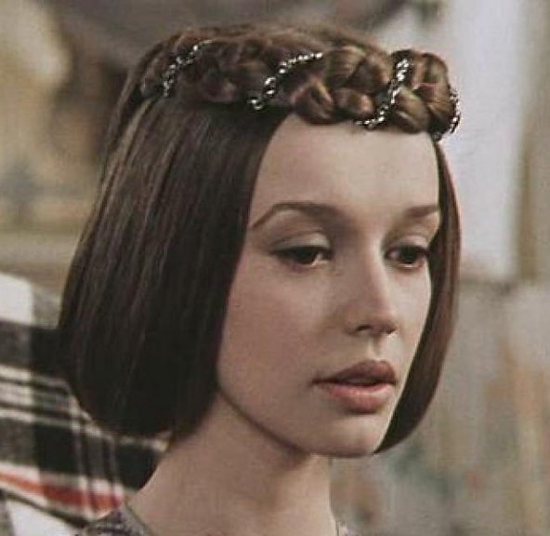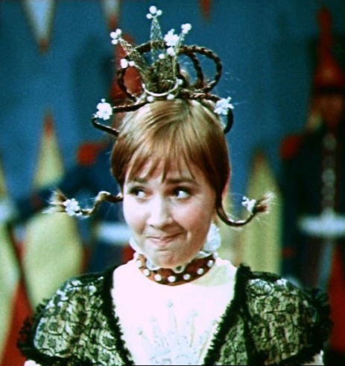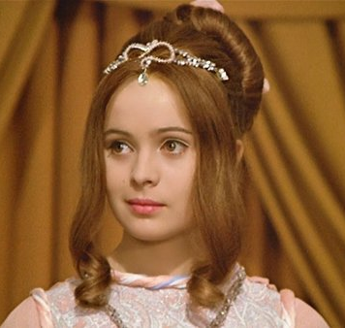
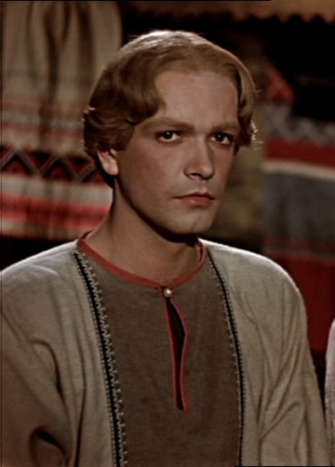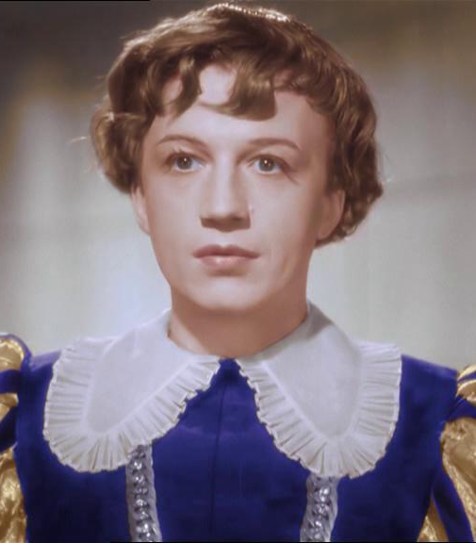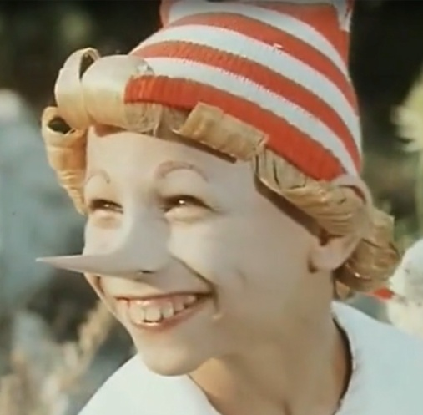

Тема. Национальный грим. Расы негроидная, монголоидная, европеоидная.
- Негроидная раса.
- Назвать литературные произведения, где встречаются представители данной расы. Дать описание данного героя (внешность, характер) цитатами из произведения.
- Монголоидная раса.
- Подготовить небольшое сообщение по темам на выбор:
1. История японского театра.
2. Театр НО
3. Театр Кабуки
4. История театральных масок японских театров.
6. Суть театральных представлений.
7. Грим и костюмы театральных представлений.
8. Японский театр сегодня.
- Сделать грим актёров театра, но или кабуки (сфотографироваться)
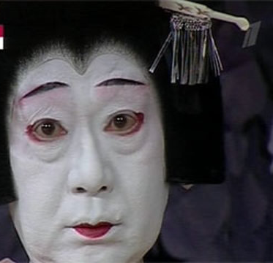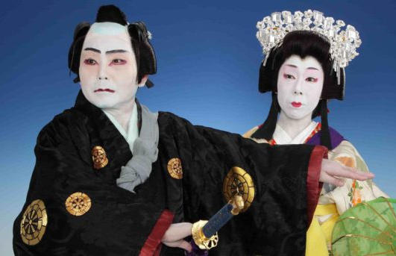
3. Европеоидная раса.
- Подготовить сообщение по теме: Представители европеоидной расы, проживающие в России. Народный костюм и традиции (если ваша национальность относиться к данной расе вы можете её представить).
- Посмотреть спектакли.
Н.Гоголь «Ночь перед рождеством» (Иркутский театр народной драмы, Шадринский драматический театр);
А.Цагарели «Ханума» (музыкальный спектакль Ленинградского Большого драматического театра);
Г.Горин «Поминальная молитва» по произведению Шолом-Алейхема «Тевье – молочник» (театр Ленком, Шадринский драматический театр)

Тема. Характерный грим.
Грим с применением живописного и скульптурно-объемного приемов. Составление характеристики сказочного персонажа для использования грима «веселого» или «доброго» или «грустного» или «злого».
Пример:
Фильм «Приключения Буратино»
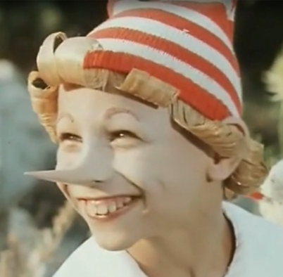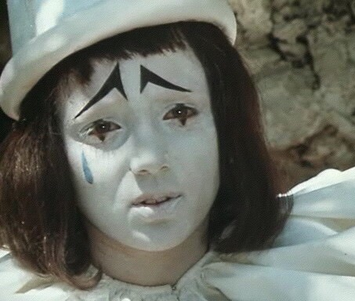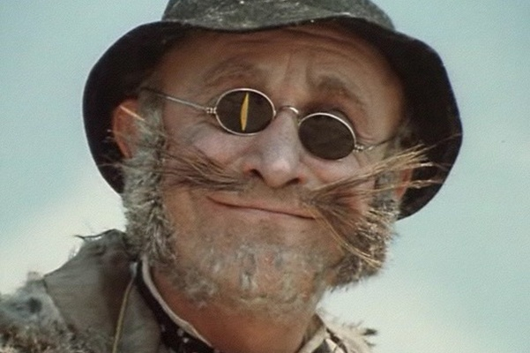
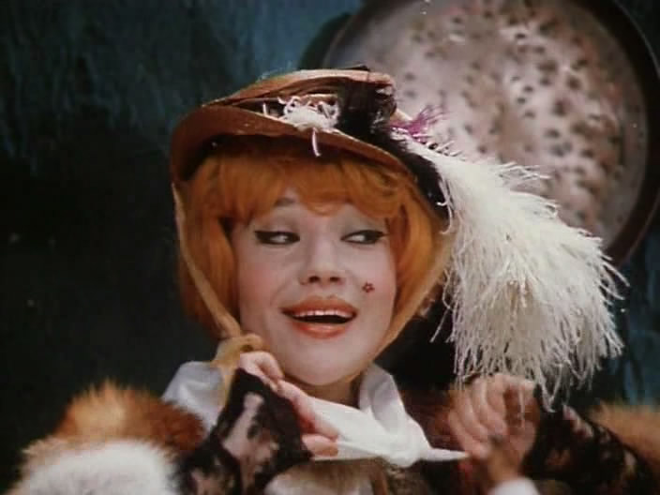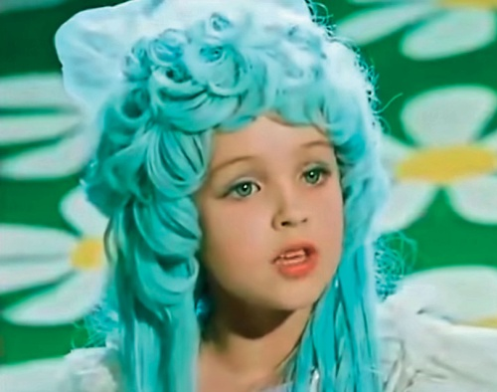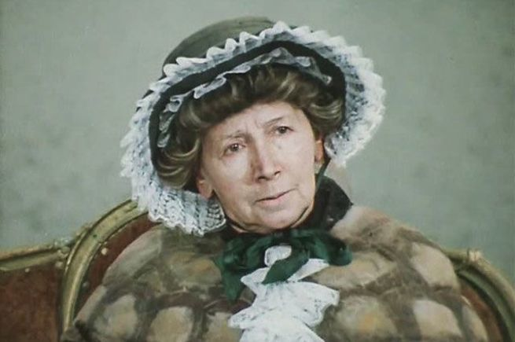
Сморите фильмы: «Про Красную шапочку», «Королевство кривых зеркал», «Двенадцать месяцев» и др. фильмы сказки отечественного кинематографа
Задание:
Создать образ сказочного героя (головной убор, элементы костюма, парик), выполнить грим, сфотографироваться. Три работы (веселый или добрый, грустный, злой).

Обратная связь:
Выполненные задания выкладывать в контакте на сайте школы или на электронный адрес lira@shadrinsk.net с пометкой для Кожуновой И.В.
Можно выполнить все задания сразу вложить их папку (Ф.И. класс) и отправить, можно по темам.

